WIREFRAME

Définition (maquette fonctionnelle) :
- étape importante permettant de définir la hiérarchie du design afin d’élaborer une mise en page simple mais aussi permet de savoir comment un utilisateur va interagir avec l’interface.
- maquettes appauvries pour mettre en évidence uniquement le placement de blocs qui composent l’interface, rien de plus.

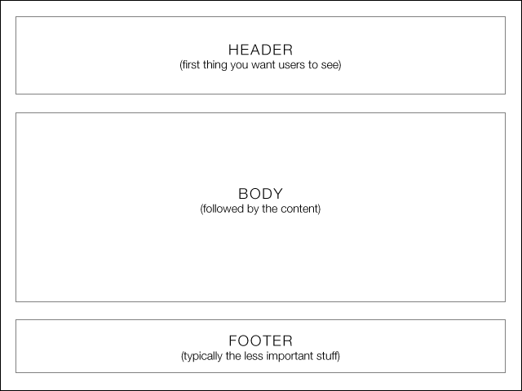

Etape 1 : trouver l’inspiration

Etape 2 : choisir l’organisation de sa maquette

Etape 3 : choisir ses outils

Etape 4 : élaborer la mise en page avec des boites

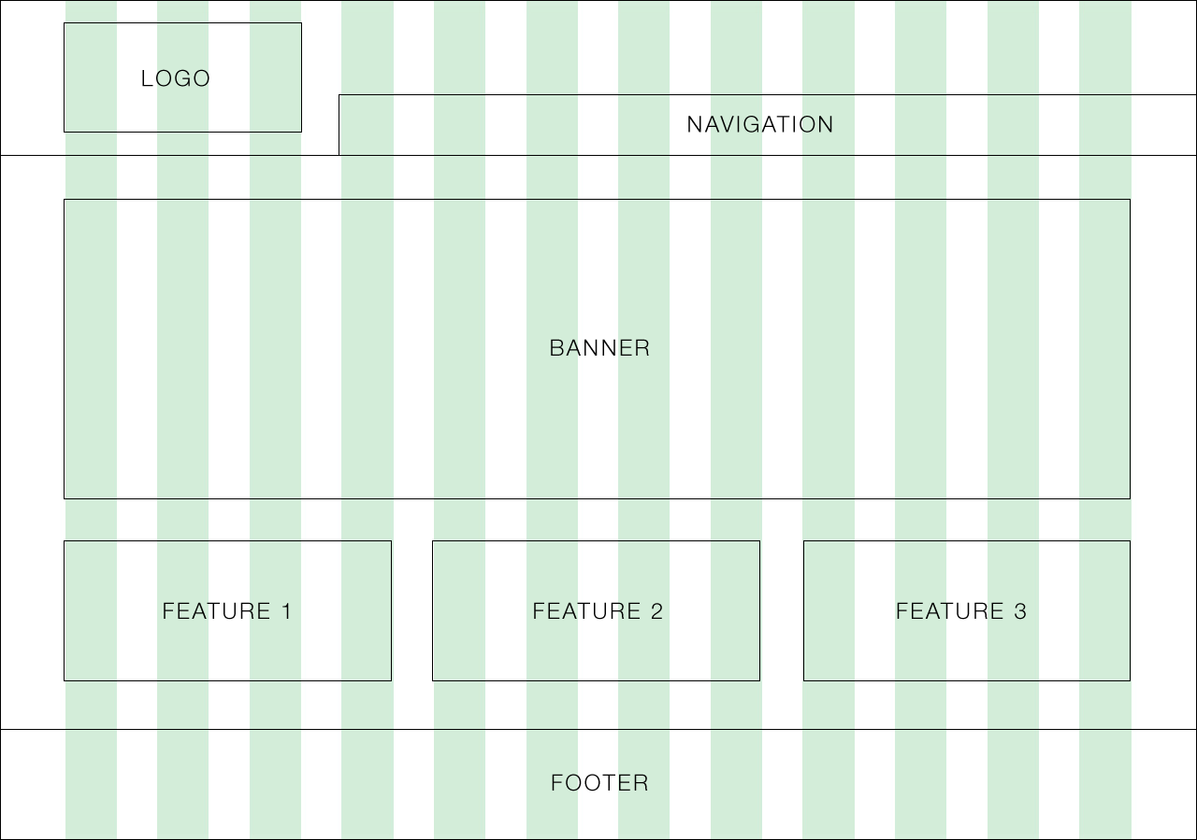

Etape 5 : définir l’importance des infos en utilisant des changement de typo

Objectif est que lorsque l’on passa à l’étape du code nous soyons à l’étape finition et pas expérimentation car tout aura été défini préalablement.

UX Design = User Experience Design = Design de l’expérience utilisateur
UI Design = User Interface Design = Design d’interface utilisateur.

l’UX met en place ce dont l’utilisateur à besoin et met en place ce qui est nécessaire pour une bonne expérience et atteindre les objectifs.
l’UI s’occupe du design et de rendre le travail de l’UX « beau ».

